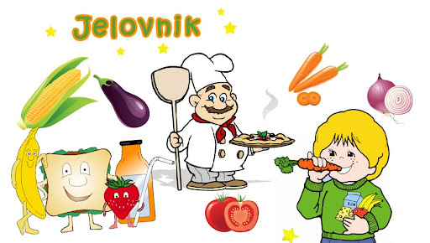
MJESEC: STUDENI 2023.
2.11.2023. | Saft od junetine s tijestom,zelena salata,kruh
3.11.2023. | Griz na mlijeku, banana
6.11.2023. | Njoke u umaku od puretine i povrća, salata
7.11.2023. | Piroška sa hrenovkom i sok-Dan otvorenih vrata
8.11.2023. | Nema nastave
9.11.2023. | Rizi-bizi, chrispy-pops, ketchap, voće
10.11.2023. | Oslić u umaku od rajčice, blitva s krumpirom
13.11.2023. | Pečena vratina, granatir, cikla, kruh, voće
14.11.2023. | Tjestenina s teletinom i povrćem, zelena salata
15.11.2023. | Varivo od piletine i graška, kruh, voće
16.11.2023. | Mesne okruglice, pire krumpir, kruh
17.11.2023. | Knedle s šljivama, mileram, voće
20.11.2023. | Bolognase umak s tijestom, zelena salata, voće
21.11.2023. | Rižoto od puretine, miješana salata, kruh, voće
22.11.2023. | Varivo od junetine, povrća s njokicama, kruh
23.11.2023. | Pileći bataci s mlincima, kiseli krastavci
24.11.2023. | Pohani oslić, granatir, tartar umak ,kruh, voće
27.11.2023. | Junetina stroganoff, riža, kruh, kupus, voće
28.11.2023. | Tjestenina carbonare, zelena salata, voće
29.11.2023. | Grah varivo, kruh, voće
30.11.2023. | Pečena piletina, pire krumpir, špinat na mlijeku

